José Ignacio Gómez García

Alejandro Cabana Suárez

Óscar Gómez Borzdynski

Trabajo Computacional

Estadística 2017

# EJERCICIO 1

## 1a. Cuestiones de estadística descriptiva y regresión lineal

En este primer ejercicio vamos a tomar la serie de datos del IBEX dada y vamos a calcular los siguientes datos:

* Media = 10541,03
* Cuasidesviación típica = 2162,605
* Rendimiento máximo = 14,435%
* Rendimiento mínimo = -9,141%

A continuación vamos a construir un histograma con 60 clases, tomadas entre el rendimiento mínimo y el máximo. Obtenemos una media y una cuasivarianza s2 = 0,0235%.

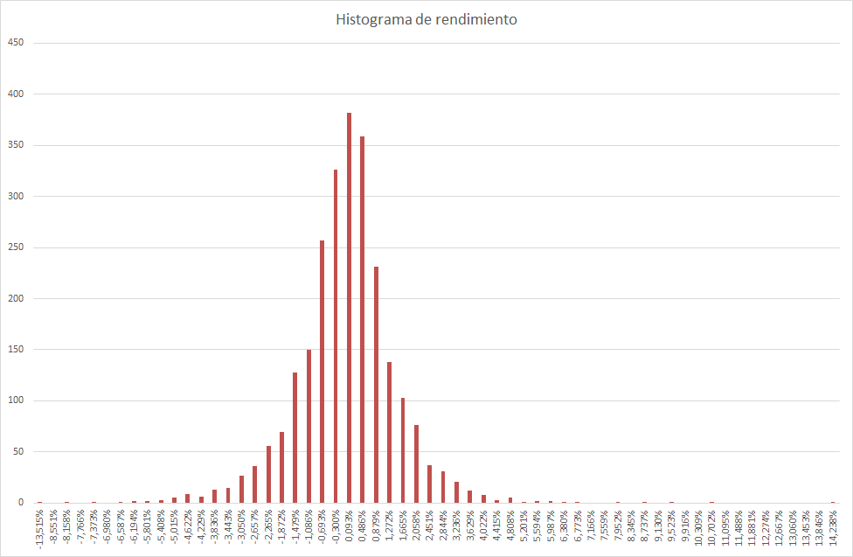

Como se puede apreciar, el rendimiento del IBEX parece seguir una distribución normal, con una media dentro de la clase del 0,093% (en la que también se encuentra nuestra media muestral).

Por último queremos estudiar la correlación entre los rendimientos de Iberdrola e IBEX. Para ello calculamos el coeficiente de correlación, resultando un 0,841855. Para visualizar los datos, insertamos una tabla de correlación con su correspondiente recta de regresión. En la regresión se observa una bondad de 0,7087.

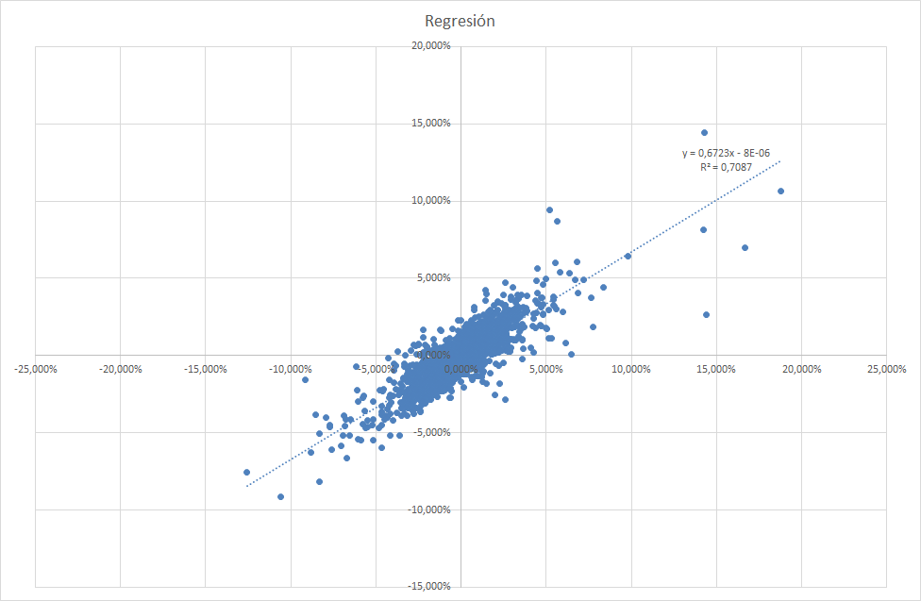

## 1b. Intervalos de confianza y contraste de hipótesis

Suponemos ahora que los rendimientos siguen una distribución normal. Obtenemos, con un α = 5%, un intervalo de confianza para las medias de los rendimientos de Iberdrola de ( ± 0,0007489).

Tomamos la hipótesis H0 ≡ µIBEX = 0%, con una significación α = 1%. Tras obtener el intervalo de confianza para la media del IBEX, vemos que valor de la hipótesis nula se encuentra dentro del mismo, por lo que no podemos rechazar con confianza la hipótesis y la aceptaremos.

A continuación planteamos la hipótesis H0 ≡ σ2IBERDROLA ≤ σ 2IBEX para tratar de concluir que la variabilidad en los rendimientos del IBEX es significativamente menor que la de los rendimientos de IBERDROLA. Tras contrastar esta hipótesis llegamos a la conclusión de que, con confianza del 95%, se rechaza nuestra hipótesis y, por tanto, se puede afirmar que la variabilidad en los rendimientos del IBEX es realmente menor que la de IBERDROLA.

# EJERCICIO 2

## 2a. Generación de muestras del par (2)

Para la generación de muestras tomaremos los siguientes datos: µ = 1, σ2 = 2, n = 20. Comenzaremos sorteando una muestra de normales, obteniendo una media = 0,797 y una cuasivarianza s2 = 1,813. A continuación hemos repetido este experimento 3000 veces y hemos elaborado una tabla donde almacenamos los valores de y s2. En nuestra primera simulación, la media es inferior a la de nuestra distribución (µ = 1), pero esperamos que tomar numerosas muestras, tal y como enuncia el teorema de Fischer-Cochran, E() sea igual a nuestro µ.

## 2b. Análisis de las muestras obtenidas

Usando la muestra obtenida en el apartado anterior, obtenemos una media E() = 1,0012454 y V() = 0,09985663. Tal y como se esperaba, E() ≈ µ = 1, con una varianza muy pequeña, siendo evidente que se está cumpliendo Fischer-Cochran.

A continuación vamos a calcular la proporción de muestras en las que 1 ≤ ≤ 1,2 y 1,4 ≤ S2 ≤ 2,0. En el primer caso obtenemos una proporción de 22,633%, mientras que en el segundo la proporción es de 36,2%. El producto de ambas es del 8,193%.

Imponiendo las dos condiciones simultáneamente, obtenemos un 7,567% , muy similar a la proporción del producto, por lo que podemos concluir que las variables son independientes.